**MENINGKATKAN MOTIVASI DAN MINAT DIRI SISWA**

**SEKOLAH MENENGAH SEDERAJAT TERHADAP**

**DUNIA PERKULIAHAN MELALUI WEBINAR KKN**

**1) Ira Alia Maerani, 2) Arif Setio Budi, 3) Eksanti, 4) Imas Ayu Nurdiana, 5) Dewi Martha Islahiyah 6) Puspita Muthia'tun Ni'mah**

1) Dosen Prodi Ilmu Hukum, Fakultas Hukum, Unissula

2) Mahasiswa Prodi Pendidikan Matematika, Fakultas Keguruan Dan Ilmu Pendidikan, Unissula

3) Mahasiswa Prodi Pendidikan Bahasa Inggris, Fakultas Bahasa Dan Ilmu Komunikasi, Unissula

4) Mahasiswa Prodi Akuntansi, Fakultas Ekonomi, Unissula

5,6) Mahasiswa Prodi Manajemen, Fakultas Ekonomi, Unissula

Email : 1) [ira.alia@unissula.ac.id](mailto:ira.alia@unissula.ac.id) 2) [arifsetio@std.unissula.ac.id](mailto:arifsetio@std.unissula.ac.id)  3) [Eksanti1441@std.unissula.ac.id](mailto:Eksanti1441@std.unissula.ac.id)

4) [imasayu211@gmail.com](mailto:imasayu211@gmail.com) 5) [marthaislahiyah30@gmail.com](mailto:marthaislahiyah30@gmail.com) 6) [puspitamaryono@gmail.com](mailto:puspitamaryono@gmail.com)

***Abstrak***

*Minat siswa SMA melanjutkan pendidikan ke perguruan tinggi cukup beragam. Sebagian memilih untuk tidak melanjutkan studi dengan bekerja atau bahkan menganggur. Banyak faktor yang menjadi penyebab siswa memutuskan untuk tidak melanjutkan pendidikan ke perguruan tinggi diantaranya yaitu adanya faktor ekstrinsik dan intrinsik. Salah satunya karena faktor ekonomi yang menonjol di masa pandemi Covid-19 ini. Guna meningkatkan motivasi untuk menuntut ilmu sebagaimana firman ALLOH dalam Al-Qur’an surat Al Mujadilah Ayat 11 bahwa ALLOH akan mengangkat derajat orang yang beriman dan berilmu beberapa derajat, maka KKN XI Unissula Kelompok KKN 187 melaksanakan salah satu program pilihan yaitu webinar sebagai bentuk kegiatan aktif dan kreatif meningkatkan kualitas hidup masyarakat terutama dalam hal ini dengan sasaran siswa siswi SMA/sederajat sebagai luaran implementasi pengabdian masyarakat. Webinar bertemakan, “Serba Serbi Dunia Perkuliahan dan Motivasi Belajar di Masa Pandemi.” dengan media room online yaitu google meeting. Peserta yang terdiri dari puluhan pelajar*[*SMA*](https://suarabaru.id/tag/sma/)*di Kabupaten Rembang dan sekitarnya. Bahkan siswa SMA dari Cikarang, Tangerang, Salatiga dan Demak turut aktif dalam kegiatan ini. Webinar dilaksanakan sebagai wujud edukasi dan meningkatkan motivasi, minat, serta pandangan diri siswa terhadap dunia perkuliahan. Webinar ini bertujuan untuk memberikan gambaran tentang bagaimana berjalannya kegiatan pendidikan dan berbagai pilihan keputusan yang dapat diambil oleh mahasiswa ketika menjalankan studi kepada siswa SMA/sederajat. Hasil penilaian feedback (umpan balik) menunjukkan bahwa animo peserta terhadap webinar didapatkan bahwa 93,8% partisipan mengungkapkan bahwa mereka termotivasi dan meningkatkan minat melanjutkan pendidikan ke perguruan tinggi dengan adanya acara webinar ini. Faktor motivasi yang diungkap oleh para pembicara adalah dorongan ukhrowi keyakinan bahwa ALLOH akan mengangkat derajat mereka yang beriman dan berilmu. Oleh karena itu mereka tertarik untuk menentukan lembaga pendidikan yang lebih mendekatkan kecintaan dan ketakwaan mereka kepada Tuhan Yang Maha Kuasa. Motivasi selanjutnya adalah banyaknya tawaran beasiswa baik dari pemerintah maupun swasta bahkan lembaga amil zakat karena memiliki prestasi akademik maupun karena dilatarbelakangi keterbatasan ekonomi. Sehingga program webinar ini memberikan edukasi dan motivasi yang bermanfaaat.*

***Kata Kunci :*** *Motivasi Diri, Minat, Kuliah, Webinar, KKN*

**PENDAHULUAN**

Pendidikan merupakan suatu hal yang wajib didapatkan bagi setiap orang. Pendidikan sangat berperan penting dalam kehidupan di masyarakat. Pendidikan memiliki peran penting dalam membawa perubahan yang positif dalam pembangunan suatu bangsa.

Pendidikan menempati posisi strategis dalam rentang proses kesejarahan manusia. Dimensi pendidikan yang memiliki peran sentral ini karena pendidikan merupakan proses pembekalan dalam rangka penguatan aspek nilai-nilai (*values),* kepribadian (*attitude*), pengetahuan (*knowledge),* dan keterampilan (*skillI)* yang dimiliki manusia. Pengembangan potensi ini tentu saja sangat diperlukan mengingat semakin tinggi tingkat kebutuhan dan tantangan yang dihadapi manusia, semakin tinggi pula tuntutan penguasaan ilmu pengetahun dan teknologi sebagai alat untuk melakukan proses kehidupan. Pada konteks ini pendidikan sangat berpengaruh terhadap tantangan pengembangan bangsa dalam merespon perubahan tersebut. (Nuridin et. al, 2019)

Adanya pendidikan diharapkan seseorang memiliki karakter yang baik. Indonesia merupakan negara yang mewajibkan setiap warga negaranya menempuh pendidikan 12 tahun mulai dari SD, SMP dan SMA namun akan lebih baik apabila dapat melanjutkan ke jenjang perguruan tinggi. Di sisi lain, tidak semua orang memiliki kesempatan melanjutkan ke perguruan tinggi dengan berbagai faktor. Pasal 1 Ayat (2) UU No. 12 Tahun 2012 tentang Pendidikan Tinggi menjelaskan pendidikan tinggi adalah jenjang pendidikan setelah pendidikan menengah yang mencakup program diploma, program sarjana, program magister, program doktor, dan program profesi, serta program spesialis, yang diselenggarakan oleh perguruan tinggi berdasarkan kebudayaan bangsa Indonesia.

Setiap siswa yang akan menyelesaikan studinya di SMA akan diperhadapkan pada berbagai pilihan, yaitu apakah akan melanjutkan pendidikan ke perguruan tinggi, mengikuti kursus, mencari pekerjaan atau menganggur dan lainnya. Bagi siswa yang akan menetapkan pilihan untuk melanjutkan ke perguruan tinggi, tentu akan diperhadapkan lagi pada pilihan perguruan tinggi mana yang akan dimasuki dan jurusan apa yang akan dipilih. Hal ini tidak semua siswa memiliki minat melanjutkna studi ke perguruan tinggi, tetapi mengkin ada yang lebih berminat untuk berdagang, kursus atau bahkan memilih tinggal dirumah dan membantu orangtuanya. (Arifin & Ratnasari, 2017)

Minat siswa SMA melanjutkan pendidikan keperguruan tinggi tentu cukup beragam. Mungkin saja ada yang memiliki minat yang tinggi, minat yang sedang rendah atau bahkan sama sekali tidak berminat untuk melanjutkan pendidikan ke perguruan tinggi. Kondisi tersebut tidak terlepas dari kompleksitas factor yang mempengaruhi minat siswa dalam melanjutkan pendidikan, baik bersumber dari dalam diri maupun pengaruh dari luar dirinya.

Pada era sekarang ini, banyak lulusan SMA dari sekolah lain yang memutuskan untuk tidak meneruskan pendidikan ke perguruan tinggi, ada yang memilih untuk bekerja atau bahkan menganggur. Banyak faktor yang menjadi penyebab siswa memutuskan untuk tidak melanjutkan dan atau melanjutkan pendidikan ke perguruan tinggi diantaranya yaitu adanya faktor ekstrinsik dan intrinsic. Tolak ukur untuk mencapai ke perguruan tinggi yang diharapkan, perlu adanya suatu dorongan motivasi atau keinginan dalam diri siswa.(Apriyani, et. al., 2016)

Minat siswa dalam melanjutkan studi ke Perguruan Tinggi dapat dilihat dari sikap siswa yang mulai menaruh dan memusatkan perhatian pada suatu hal yang menjadi keinginan yang diwujudkan dengan usaha untuk menggali informasi tentang Perguruan Tinggi yang diinginkannya. Faktor-faktor yang dapat membangkitkan minat tersebut seperti halnya yang diungkapkan oleh, Sardiman (2011: 76) bahwa, “Minat tidak timbul secara tiba-tiba/ spontan, melainkan timbul dari partisipasi, pengalaman, kebiasaan pada waktu belajar dan bekerja” (Sadirman, 2011)

Berdasarkan permasalahan di atas, bersamaan dengan pelaksanaan program Kuliah Kerja Nyata (KKN) Tematik Covid-19 ber-BudAI Universitas Islam Sultan Agung (Unissula Semarang) XI Tahun 2021, dimana pelaksanaan KKN dalam situasi pandemi covid-19 yang belum berakhir diwujudkan dalam bentuk kegiatan pengabdian masyarakat yang bertemakan “Adaptasi Kebiasaan Baru Pada Masa Pandemi Covid-19**”** yang dilaksanakan secara berkelompok dan secara daring (dalam jaringan/online) dengan menghasilkan beberapa kegiatan atau luaran pengabdian masyarakat yang bermanfaat bagi masyarakat yang terdampak covid 19. (Pengantar Buku Panduan KKN Tematik XI, 2021)

KKN Tematik Covid-19 ber-BudAI Unissula 2021 memberikan beberapa pilihan program kepada setiap kelompok KKN untuk melaksanakan program pilihannya tergantung pemenuhan sks yang ingin dicapai dan terselesaikan. Kelompok KKN 187 Unissula melaksanakan salah satu program pilihan yaitu WEBINAR sebagai bentuk kegiatan aktif dan kreatif meningkatkan kualitas hidup masyarakat terutama dalam hal ini dengan sasaran siswa siswi SMA/sederajat sebagai luaran implementasi pengabdian masyarakat.

Webinar menurut Mansyur et al., (2019:26-27) adalah suatu seminar, presentasi, pengajaran ataupun workshop yang dilakukan secara online, tatap muka secara online yang disampaikan melalui media internet dan dapat dihadiri oleh banyak orang yang berada di lokasi berbeda-beda, pada kegiatan webinar seseorang dapat berinteraksi secara langsung melalui gambar (video) ataupun text (chat). (Mansyur et al., 2019)

Webinar bertema-kan *“serba serbi dunia perkuliahan dan motivasi belajar dimasa pandemi”* dilaksanakan dengan sasaran utama yaitu siswa siswi SMA/sederajat. Dengan menghadirkan 3 pembicara yaitu

1. Dr. Ira Alia Maerani, S.H., M.H., dosen Fakultas Hukum (FH) Unissula serta DPL kelompok KKN 187 Unissula.
2. Dian Fitriani,S.IP., alumni mahasiswa Fakultas Ilmu Sosial dan Ilmu Politik (FISIP) Undip serta demisioner wakil BEM Undip 2019.
3. M. Dicky Ramadhan, mahasiswa Fakultas Teknik (FT) Unissula 2019.

Webinar dilaksanakan sebagai wujud edukasi dan meningkatkan motivasi, minat, serta pandangan diri siswa terhadap dunia perkuliahan. Melihat permasalahan yang ada kegiatan ini bertujuan untuk memberikan gambaran tentang bagaimana berjalannya kegiatan pendidikan dan berbagai pilihan keputusan yang dapat diambil oleh mahasiswa ketika menjalankan studi kepada siswa SMA/sederajat. Dengan adanya partisipasi dan pengalaman siswa dalam mengikuti kegiatan webinar ini diharapkan dapat menambah dan meningkatkan motivasi dan minat siswa dalam memutuskan serta menentukan pilihan meneruskan pendidikan ke perguruan tinggi berkaitan dengan kompleksitas faktor yang mempengaruhi minat siswa.

**METODE PELAKSANAAN PENGABDIAN**

Metode dalam pelaksanaan acara webinar ini agar menarik minat sasaran adalah dengan cara mengundang beberapa narasumber yang memang memiliki berbagai pengalaman di bidang dunia kegiatan dan organisasi di kampus, serta mampu memberikan motivasi kepada peserta webinar untuk kembali meningkatkan semangatnya dalam belajar walaupun dimasa pandemi seperti ini. Selain itu gencar pemanfaatan platform media sosial untuk meyebarluaskan informasi mengenai webinar yang akan adakan tersebut. Pemilihan platform media sosial tersebut dipilih karena mengingat dan melihat kondisi sekarang dimana hampir seluruh khalayak muda merupakan pengguna media sosial. Jadi pemilihan metode dengan memanfaatkan media sosial tersebut dirasa akan lebih efektif dan hemat biaya dalam menarik minat sasaran.

Sedangkan metode pelaksanaan webinar yang dipilih dengan cara pertemuan virtual dengan menggunakan aplikasi Google Meet. Pemilihan media room online ini tentu saja bukan tanpa alasan, karena mengingat pemerintah masih membatasi interaksi sosial dalam jumlah besar dalam rangka memutus penyebaran Covid-19, jadi metode penyelenggaran online merupakan solusi untuk permasalahan tersebut. Selain itu, metode penyelenggaran online ini dipilih dengan tujuan untuk menjangkau seluruh peserta dimanapun mereka berada.

**HASIL DAN PEMBAHASAN**

Kelompok KKN 187 Unissula melaksanakan program kerja Webinar dengan pemenuhan dan penyelesaian 1 sks berdasarkan buku panduan KKN Tematik Covid-19 ber-BudAI Unissula 2021. Webinar bertemakan, “Serba Serbi Dunia Perkuliahan Dan Motivasi Belajar Di Masa Pandemi*”* terlaksana pada Rabu, 10 Maret 2021, pukul 13.00 – 15.10 WIB dengan media room online yaitu google meeting. Peserta yang terdiri dari puluhan pelajar [SMA](https://suarabaru.id/tag/sma/) di Kabupaten Rembang dan sekitarnya. Bahkan dari Salatiga, Demak, Cikaang, Tangerang. Termasuk mahasiswa baru angkatan 2020/2021 terlihat antusias mengikuti webinar yang diselenggarakan hampir  3 jam ini. Tidak hanya mahasiswa baru Unissula tetapi juga mahasiswa PTN yang terletak di [Kota](https://suarabaru.id/tag/kota/) Semarang.

Sebelum acara ini terlaksana, Kelompok KKN 187 Unissula melakukan promosi diberbagai paltform media sosial yaitu Facebook, Youtube, Instagram, serta Twitter terhitung mulai dari tanggal 4 – 9 Maret 2021 sebagai persiapan mengumpulkan pendaftar webinar.

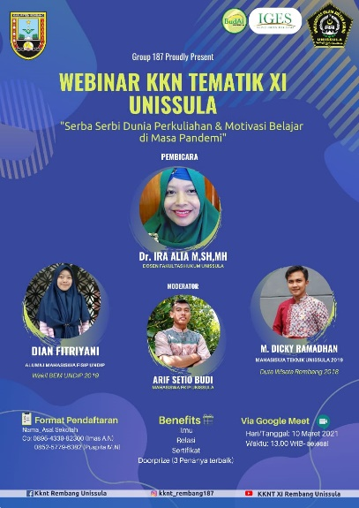

Gambar 1. Pamflet Webinar

Bersamaan dengan promosi dan proses pendaftaran, setiap pendaftar kami ajukan permohonan mengisi google form sebagai riset kecil mengenai kendala dan alasan yang menjadi motor penghambat pilihan melanjutkan pendidikan ke tingkat perguruan tinggi ( kuliah ). Berdasarkan data yang diperoleh dari 55 pendaftar / partisipan, diperoleh data dengan presentase pilihan alasan yang menjadi hambatan melanjutkan pendidikan ke tingkat perguruan tinggi yaitu diperoleh 73,1% faktor ekonomi dari pilihan beberapa faktor yang disediakan yaitu :

1. Faktor motivasi diri ( memang tidak ada keinginan kuliah )
2. Faktor ekonomi
3. Tuntutan keluarga ( menikah, kerja, dll )
4. Faktor lingkungan
5. Sudut pandang ( lulusan perguruan tinggi tidak menjamin kesuksesan )

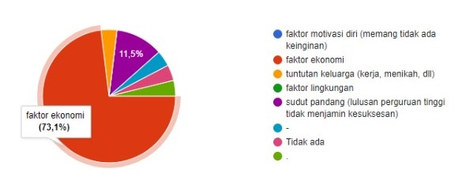

Gambar 2. Kendala melanjutkan

pilihan kuliah

Diperoleh faktor ekonomi memegang erat kendala yang dipilih, faktor status sosial ekonomi orang tua berperan penting dalam kelanjutan pendidikan peserta didik. Peserta didik yang berasal dari keluarga dengan ekonomi yang cukup, mempunyai kesempatan yang lebih luas untuk mengembangkan kemampuannya melalui pendidikan tinggi dibandingkan peserta didik yang berasal dari keluarga yang ekonominya rendah.(Khadijah et al., 2017) Masalah kondisi ekonomi pada akhirnya akan menimbulkan masalah bagi orangtua untuk menentukan alternatif pilihan terhadap kelanjutan belajar anakanaknya.faktor tersebut merupakan faktor eksternal yang mempengaruhi minat untuk melanjutkan pendidikan ke perguruan tinggi. Kondisi ekonomi keluarga yang rendah menyebabkan perhatian orangtua digunakan untuk mencukupi kebutuhan hidup sehari-hari tanpa memikirkan kebutuhan – kebutuhan lain termasuk kebutuhan belajar anaknya.(Barokah & Yulianto, 2019)

Hurlock (2006: 254) menyebutkan bahwa apabila status sosial ekonomi membaik, orang cenderung memperluas minat untuk mencakup hal-hal yang semula belum mampu dilaksanakannya. Status sosial ekonomi orang tua yang baik akan membuat anak memperluas minatnya, salah satunya dalam melanjutkan pendidikan ke perguruan tinggi. Menurut Indriyanti dkk (2013) terdapat tujuh faktor yang mempengaruhi minat siswa untuk melanjutkan pendidikan ke perguruan tinggi salah satunya yaitu faktor situasi dan kondisi, yaitu seperti kondisi sosial ekonomi keluarga. Kondisi ekonomi keluarga yang berada pada menengah kebawah dapat menyulitkan seorang anak untuk dapat menempuh pendidikan ke jenjang yang lebih tinggi

Namun untuk kondisi pendidikan saat ini banyak kemudahan yang diberikan perguruan tinggi kepada peserta didik untuk melanjutkan pendidikan tinggi, diantaranya kemudahan untuk mengakses informasi tentang perguruan tinggi, beragam beasiswa yang ditawarkan di perguruan tinggi dan kesempatan untuk mendapatkan pekerjaan yang lebih baik setelah lulus dari perguruan tinggi. Hal inilah yang menjadi fokus utama feedback webinar untuk meningkatkan motivasi dan minat siswa agar tetap percaya diri dalam mengambil keputusan untuk melanjutkan atau tidaknya menempuh pendidikan perguruan tinggi. Webinar bertema-kan *“serba serbi dunia perkuliahan dan motivasi belajar dimasa pandemi”* dilaksanakan dengan sasaran utama yaitu siswa siswi SMA/sederajat. Dengan menghadirkan 3 pembicara yaitu

1. Dr. Ira Alia Maerani, S.H., M.H., dosen Fakultas Hukum (FH) Unissula serta DPL kelompok KKN 187 Unissula.(Pembicara 1)
2. Dian Fitriani,S.IP. alumni mahasiswa Fakultas Ilmu Sosial dan Ilmu Politik (FISIP) Undip serta demisioner wakil BEM Undip 2019. (Pembicara 2)
3. M. Dicky Ramadhan, mahasiswa teknik Unissula 2019. (Pembicara 3)

Acara berlangsung dengan kepanitiaan dari kelompok KKN 187 Unissula yang masing– masing memegang peran tersendiri, mulai dari moderator, pembawa acara, notulen, dokumentalis, serta teknis daring.

1. **MOTIVASI BELAJAR**

Fokus pembicara 1 yaitu Dr. Ira Alia Maerani, S.H., M.H. dosen fakultas hukum Unissula serta DPL kelompok KKN 187 Unissula memberikan materi motivasi diri, terutama motivasi guna membangun ketertarikan mahasiswa akan dunia kampus. Motivasi belajar adalah proses yang memberi semangat belajar, arah, dan kegigihan perilaku. Artinya, perilaku yang termotivasi adalah perilaku yang penuh energi, terarah dan bertahan lama (Suprijono, 2009: 163).

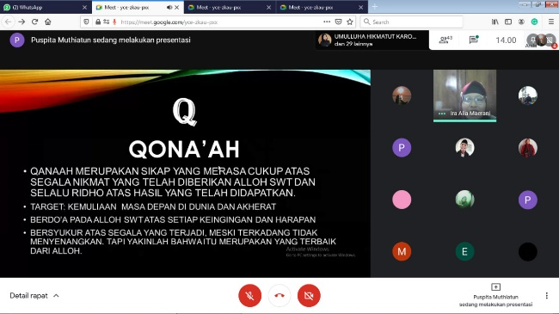

Gambar 3. Pemaparan Materi Pembicara 1

Adapun motivasi guna membangun ketertarikan siswa akan dunia kampus tersebut mengambil dari sebuah makna **AL – QUR’AN** yaitu :

* **A** Asyik memiliki ilmu baru, teman baru, [guru](https://suarabaru.id/tag/guru/) baru (dosen), lingkungan baru, gaya hidup (life style) baru, dan aktvitas baru. Dunia kampus yang mengasyikkan dan menyenangkan.
* **L** Lelah Mengingat masih pandemi Covid-19 maka perkuliahan dilaksanakan secara daring. Lelah di depan laptop, tugas-tugas yang “menggunung”, mata lelah memerah, melelahkan menunggu loading sinyal yang lama yang dikenal dengan istilah lola. Dikejar tayang harus upload di e-learning. Cuaca kurang mendukung misal karena hujan atau lainnya. Kuota habis dan berbagai problem-problem lainnya yang tentunya menjadi motivasi tersendiri untuk mencari jalan keluar terbaik.
* **Q** QONA’AH. Qanaah merupakan sikap yang merasa cukup atas segala nikmat yang telah diberikan Allah SWT dan selalu ridho atas hasil yang telah didapatkan. Bersyukur atas takdir yang telah digariskan oleh Sang Kuasa. Termasuk wabah Covid-19 ini. Pandemi ini membawa perubahan secara dramatis dalam kehidupan manusia. Tak terbayang sebelumnya ketika kuliah atau proses pembelajaran melalui virtual meeting. Akan tetapi karena keadaanlah yang membuat kuliah virtual ini dilakukan secara massif.
* **U** Usaha alias ikhtiar mutlak dilakukan. Tidak pasrah dengan keadaan. Bagaimana caranya? Yakni dengan berusaha untuk semakin dekat kepada Allah pemilik alam semesta. Virus corona adalah mahkluk kecil kasat mata ciptaan Allah. Oleh karena itu sudah seharusnya jika berlindung pada Allah dari terpapar virus corona. Yakni dengan cara memanjatkan do’a dan semakin kuat dalam beribadah kepada Allah. Menjalankan sholat fardhu 5 waktu sehari (Subuh, Dhuhur, Ashar, Maghrib, Isya) dan ibadah-ibadah sunnah yang lain. Seperti sholat tahajud, dhuha, hajat, taubat, tasbih dan lainnya. Termasuk ibadah puasa, berdzikir dan menghadiri majelis ilmu secara virtual.
* **R** Rajin menjadi salah satu kunci kesuksesan seseorang. Rajin berdo’a pada Allah; rajin membantu orang tua agar memperoleh berkah-Nya karena ridhonya orang tua merupakan ridho Allah; Rajin kuliah, mengerjakan tugas, dan ujian. Sehingga Indeks Prestasi Kumulatif (IPK) yang diraih memuaskan, cumlaude atau summa cumclaude. Rajin komunikasi yang santun pada para pendidik ([guru](https://suarabaru.id/tag/guru/), dosen) termasuk komunikasi dengan tenaga kependidikan (Tata Usaha). Komunikasi virtual ini perlu didukung dengan gaya bahasa yang sopan dan santun. Diawali dengan salam dan memperkenalkan diri dan inti dari yang ingin diutarakan. Tidak menggunakan istilah dan singkatan-singkatan yang tidak dipahami (tidak familiar). Rajin berkawan dengan orang-orang sholih menjadi salah satu tips keberhasilan hidup. Sebuah peribahasa mengatakan jika berkawan dengan tukang pandai besi maka akan terciprat [api](https://suarabaru.id/tag/api/), jika berkawan dengan penjual parfum maka akan tertular wangi. Sehingga jika berkawan dengan orang-orang yang sholih dan alim, maka diharapkan akan tertular kesholihan dan kealiman mereka.
* **A** Amanah untuk menjadi ummat terbaik (khairu ummah) sebagaimana firman Allah dalam [Al](https://suarabaru.id/tag/al/) Qur’an surat [Al](https://suarabaru.id/tag/al/)-Imron Ayat 110.
* **N** Niat menjadi pemicu [amal](https://suarabaru.id/tag/amal/) baik seseorang. Diniatkan hanya mengharap ridho Allah semata. Sehingga menjadi pribadi yang beriman, bertaqwa, berilmu, ikhlas, sabar, qona’ah,, fathonah (cerdas). Dengan niat mengharap ridho Allah sehingga ilmu yang didapat membawa keberkahan di dunia dan akherat.

Dr. Ira Alia Maerani menjelaskan bahwa kandungan nilai-nilai, kisah manusia terdahulu, hukum-hukum yang diatur dalam [Al](https://suarabaru.id/tag/al/)-Qur’an membawa keselamatan hidup di dunia dan akherat. Mengingat,  tujuan hidup manusia sejatinya adalah kemuliaan hidup di dunia dan akherat.

Pada dasarnya fungsi motivasi dalam belajar adalah mendorong manusia untuk melakukan suatu aktivitas yang didasarkan atas pemenuhan kebutuhan, menentukan arah tujuan yang hendak dicapai, menentukan perbuatan yang harus dilakukan. Uno (2008: 17). Bervariasinya motivasi belajar dan minat siswa melanjutkan minat Pendidikan ke perguruan tinggi jika dikaitkan dengan teori tentang motivasi yang muncul karena adanya kebutuhan akan apa yang dipelajarinya.(Arifin & Ratnasari, 2017) Sebagaimana Hamalik (2012 : 115) berpendapat bahwa “prinsip motivasi mampu merangsang minat belajar. Dengan adanya motivasi yang tinggi, seseorang dapat mempunyai minat belajar yang tinggi pula hingga belajar ke Perguruan Tinggi.(Hamalik, 2012)

1. **MINAT DAN TANTANGAN KULIAH**

Fokus pembicara 2 yaitu Dian Fitriani,S.IP. alumni mahasiswa FISIP UNDIP serta demisioner wakil BEM UNDIP 2019 memberikan materi minat dan tantangan kuliah. Minat peserta didik melanjutkan pendidikan ke perguruan tinggi adalah kecenderungan yang mengandung unsur perasaan senang, perhatian, ketertarikan, keinginan, kebutuhan, dorongan dan kemauan untuk melanjutkan pendidikan ke jenjang yang lebih tinggi setelah lulus sekolah menengah, yaitu perguruan tinggi.

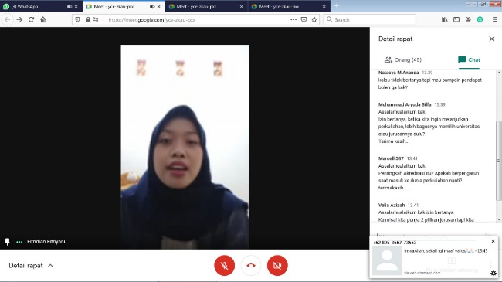

Gambar 4. Pemaparan Materi Pembicara 2

Faktor-Faktor yang Mempengaruhi Minat

Ada beberapa faktor yang mempengaruhi minat peserta didik untuk melanjutkan pendidikan tinggi (Khadijah et al., 2017), diantaranya:

1. Motivasi
2. Cita – cita
3. Kemauan
4. Lingkungan sekolah
5. Lingkungan keluarga

Pada bagian tantangan kuliah, pembicara menyampaikan beberapa hal yang perlu kita siapkan dan rencakan kedepannya sebagai siswa yang akan merencanakan melanjutkan pendidikan ke perguruan tinggi, menjadi seorang mahasiswa memiliki tantang menjaga pergaulan sebagai anak rantau, dan segala keputusan diambil atas diri sendiri. Menjadi mahasiswa dapat pula mengembangkan softskill dari minat bakat yang kita miliki dengan mengikuti kegiatan UKM (Unit Kegiatan Mahasiswa). Menjadi mahasiswa melatih diri untuk memiliki pandangan diri yang lebih luas serta memperluas pengalaman dengan mengikuti organisasi baik internal maupun eksternal.

Pemaparan tersebut memberikan gagasan persuasif dan preventif kepada para peserta webinar terutama adik – adik sekolah yang berkeinginan atau berencana atau memotivasi diri untuk melanjutkan pendidikan ke perguruan tinggi. Memberikan motivasi untuk selalu mempertimbangkan segala keputusan yang diambil dari kompleksitas faktor yang mempengaruhi kendala minat dan dan motivasi melanjutkan pendidikan ke perguruan tinggi, yaitu faktor potensi diri, faktor motivasi, faktor ekspektasi masa depan, faktor peluang, faktor lingkungan sosial, faktor situasi dan kondisi, dan

faktor institusional. (Indriyanti & Ivada, 2013)

1. **BERBAGI PENGALAMAN DUNIA PERKULIAHAN**

Fokus pembicara 3 yaitu M. Dicky Ramadhan, mahasiswa teknik Unissula 2019, pembicara merupakan mahasiswa angkatan 2019 yang notabennya adalah mahasiswa yang mengalami transisi dari pembelajaran tatap muka beralih proses dan mejalani pembelajaran kuliah online. Penyampaian gambaran tentang kehidupan perkuliahan dan motivasi diri menjadi mahasiswa yang aktif dan kreatif mengembangkan potensi diri. Berbagi cerita mengenai kondisi belajar yang mengalami banyak perubahan, kesiapan mental, semangat belajar dan menjadikan diri untuk tetap strugle dalam menjalani pendidikan. Mengembangkan potensi diri dalam dunia perkuliahan disampaikan dengan mengajak dan memberi informasi mengenai bagaimana dan seperti apa lingkup kuliah yang dapat menjadi tempat mengasah diri.

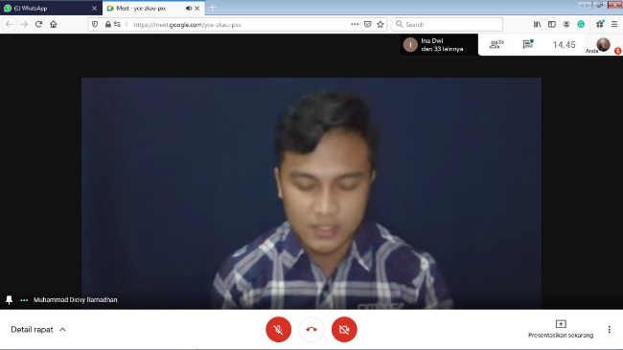

Gambar 5. Pemaparan Materi Pembicara 3

Permasalahan yang banyak dijumpai yang berkaitan dalam melanjutkan tingkat pendidikan ke perguruan tinggi seperti kurangnya motivasi dari orang tua, dan juga terdapat juga kurangnya menggali kemampuan dalam diri dan terbatasnya fasilitas belajar yang dimiliki siswa dari sekolah maupun fasilitas individu. Oleh karena itu motivasi sangatlah penting untuk mendorong anak agar dapat lebih yakin dalam memilih jurusan yang sesuai dengan kemampuan diri dalam melanjutkan ke perguruan tinggi yang diinginkan dan mempunyai fasilitas atau sarana prasarana yang mendukung dalam belajar.

Webinar sebagai bentuk pemanfaatan sumber belajar, baik dari kategori sumber belajar yang dirancang maupun sumber belajar yang dimanfaatkan, pembelajaran dapat dilaksanakan cesara optimal, efektif, dan efisien.(Gunawan et al., 2020) Sebagai bentuk apresiasi terhadap motivasi dan minat diri melanjutkan perguruan tinggi, kami melakukan pendataan dari penilaian feedback dari peserta terhadap webinar yang telah dilaksanakan.

Pemberian Umpan Balik ( Feedback ) Terhadap Webinar Mengenai Motivasi Dan Minat Diri Siswa Melanjutkan Kuliah

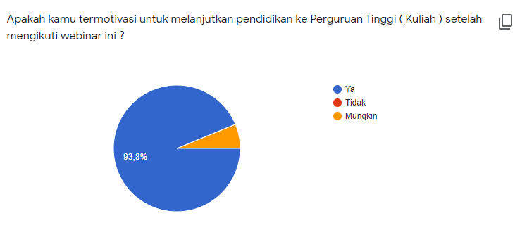

Gambar 6. Feedback Webinar Terhadap Motivasi Diri

Dari data yang diperoleh, didapatkan bahwa 93,8% partisipan mengungkapkan bahwa mereka termotivasi dan meningkatkan minat melanjutkan pendidikan ke perguruan tinggi dengan adanya acara webinar yang telah terlaksanakan. Diungkapkan oleh, Sardiman (2011: 76) bahwa, “Minat tidak timbul secara tiba-tiba/ spontan, melainkan timbul dari partisipasi, pengalaman, kebiasaan pada waktu belajar dan bekerja”. Dari hal ini kita dapat memberikan pandangan bahwa acara yang memberikan konten edukasi bersesuaian dengan motivasi dan minat diri dari partisipan akan lebih efisien dan memberikan dampak positif di kedepannya, dalam hal ini adalah kebutuhan informasi siswa mengenai dunia perkuliahan.

Mengembangkan kreatifitas dengan menginfluence adik –adik sekolah akan pentingnya memutuskan pendidikan ke jenjang yang lebih akan semakin diminat seiring kebutuhan informasi yang menarik mengenai gambaran dunia perkuliahan yang akan mereka rencanakan. Dengan adanya webinar ini bertema-kan *“serba serbi dunia perkuliahan dan motivasi belajar dimasa pandemi”* dapat menambah dan meningkatkan motivasi dan minat siswa dalam memutuskan serta menentukan pilihan meneruskan pendidikan ke perguruan tinggi berkaitan dengan kompleksitas faktor yang mempengaruhi minat siswa. Kedepannya semoga berbagai acara menarik dari kreatifitas mahasiswa dalam mengembangkan informasi dan kegiatan kuliah kepada adik – adik sekolah yang berminat dan melanjutkan pendidikan ke perguruan tinggi dapat dikemas dalam berbagai acara yang menarik dan kreatif serta memberikan edukasi yang bermanfaat.

**SIMPULAN**

Webinar bertemakan,“Serba Serbi Dunia Perkuliahan Dan Motivasi Belajar di Masa Pandemi” dilaksanakan dengan sasaran utama yaitu siswa siswi SMA/sederajat. Webinar dilaksanakan sebagai wujud edukasi dan meningkatkan motivasi, minat, serta pandangan diri siswa terhadap dunia perkuliahan. Melihat permasalahan yang ada kegiatan ini bertujuan untuk memberikan gambaran tentang bagaimana berjalannya kegiatan pendidikan dan berbagai pilihan keputusan yang dapat diambil oleh mahasiswa ketika menjalankan studi kepada siswa SMA/sederajat. Dengan adanya partisipasi dan pengalaman siswa dalam mengikuti kegiatan webinar ini diharapkan dapat menambah dan meningkatkan motivasi dan minat siswa dalam memutuskan serta menentukan pilihan meneruskan pendidikan ke perguruan tinggi berkaitan dengan kompleksitas faktor yang mempengaruhi minat siswa. Kedepannya semoga berbagai acara menarik dari kreatifitas mahasiswa dalam mengembangkan informasi dan kegiatan kuliah kepada adik – adik sekolah yang berminat dan melanjutkan pendidikan ke perguruan tinggi dapat dikemas dalam berbagai acara yang menarik dan kreatif serta memberikan edukasi yang bermanfaat.

**SARAN**

Dengan adanya kegiatan webinar ini, ke depannya semoga semakin banyak kegiatan– kegiatan memotivasi dan mengedukasi dari mahasiswa kepada adik–adik sekolah mengenai gambaran dan informasi seputar kuliah yang dikemas dalam berbagai kegiatan yang kreatif dan menarik dalam penyampaiannya, baik itu *online* maupun *offline.*

**UCAPAN TERIMA KASIH**

Kami mengucapkan terima kasih kepada semua pihak yang telah memberi dukungan terhadap keberhasilan pengabdian ini :

1. Rektor dan civitas akademisi Universitas Islam Sultan Agung Semarang.
2. Lembaga Penelitian dan Pengabdian Masyarakat Unissula
3. Dr. Ira Alia Maerani, S.H., M.H., selaku pembicara webinar dan DPL kelompok KKN 187.
4. Dian Fitriani,S.IP dan M. Dicky Ramadhan selaku pembicara webinar.
5. Panitia webinar yaitu anggota kelompok KKN 187.
6. Semua peserta webinar yang berpartisipasi

Terima kasih atas semua dukungan dan partisipasi yang diberikan hingga acara webinar dapat terselesaikan sampai akhir dan semoga semua hal yang didapatkan menjadi keberkahan.

**DAFTAR PUSTAKA**

Apriyani, W. A., Sastrawan, A., & Rosyid, R. (2016). *Analisis Faktor Penyebab Siswa Lulusan Sma Tidak Melanjutkan Ke Perguruan Tinggi Di Sintang*. Jurnal Pendidikan Dan Pembelajaran, 7(7), 1–10.

Arifin, A. A., & Ratnasari, S. (2017). *Jurnal Konseling Andi Matappa.* Jurnal Konseling Andi Matappa, 1, 77–82.

Barokah, N., & Yulianto, A. (2019). *Pengaruh Lingkungan Sekolah, Self Efficacy, dan Status Sosial Ekonomi Orang Tua terhadap Minat Melanjutkan Pendidikan Tinggi Dengan Prestasi Belajar Sebagai Variabel Mediasi.* Jurnal Pendidikan Dan Ekonomi, 8(2), 434–452. https://doi.org/10.15294/eeaj.v8i2.31498

Gunawan, I. G. D., Suda, I. K., & Primayana, K. H. (2020). *Webinar Sebagai Sumber Belajar Di Tengah Pandemi Covid-19.* Purwadita: Jurnal Agama Dan Budaya, 4(2), 127–132.

Hamalik, P. D. O. (2012). *Belajar dan Mengajar.* Education.

Indriyanti, N., & Ivada, E. (2013). *Faktor-Faktor yang Memengaruhi Minat Melanjutkan Pendidikan ke Perguruan Tinggi Pada Siswa Kelas XII Akuntansi SMK Negeri 6 Surakarta 2013.* Jurnal Pendidikan Ekonomi UNS.

Khadijah, S., Indrawati, H., & Suarman. (2017). *Analisis Minat Peserta Didik untuk Melanjutkan Pendidikan Tinggi.* Jurnal Pendidikan Ilmu Sosial, 26(2), 178–188.

Mansyur, A. I., Purnamasari, R., & Kusuma, R. M. (2019). *Webinar sebagai Media Bimbingan Klasikal Sekolah untuk Seksual berbasis Online (Meta Analisis Pedagogi Online).* Jurnal Bimbimngan Konseling Universitas Syiah Kuala.

Nuridin, Ira Alia Maerani, Muhammad Muchtar Arifin Soleh; Khairul Anwar (2019). *Meningkatkan Kompetensi Kepala Sekolah Swasta di Kota Semarang Berdasarkan Permendikbud No. 6 Tahun 2018.* Jurnal Indonesian Journal of Community Services (IJOCS). Volume 1 No. 2 November 2019. DOI: http://dx.doi.org/10.30659/ijocs.1.2.165-174

Pengantar, K. (2021). Buku Panduan Pelaksanaan KKN Tematik Ber-BudAI – PeriodeXI smt Gasal 2020-2021 i.

Sadirman. (2011). Keguruan dan Ilmu Kependidikan. *Interakasi Dan Motivasi Belajar-Mengajar*.